表格的插入

1. 插入表格的三种方式：

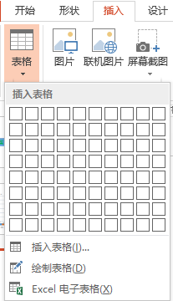

第一种：直接选择行和列数；

第二种：插入表格，输入行数和列数；

第三种：绘制表格，用的少。

1. 表格的设置：

也是包括：**设计和布局**。

